Предмет: История и культура Санкт – Петербурга 6 класс
Учебник: Л.К. Ермолаевой Санкт – Петербург – город музей. Часть 3
Тема урока: Православные традиции Санкт – Петербурга
Разработка учителя: Медведевой Г.В. ГБОУ Лицей №126 г. Санкт – Петербурга
Учебник: Л.К. Ермолаевой Санкт – Петербург – город музей. Часть 3 СПб.СМИО Пресс. 2011
Раздел 3. Наследие средневековья и наследие Петербурга
3.2 Наследие Византии, православной Руси, Петербурга
Тема урока | Православные традиции Санкт - Петербурга
Цель урока (учебная, развивающая, воспитательная) | Образовательная - Научить задавать вопросы и соразмышлять при формулировке ответа - Дать понятие о роли православних традиций в истории Санкт – Петербурга, как столицы Российской империи - Установить взаимные связи между архитектурой и стилями храмовых построек - Сформировать у учащихся представление о значении православных традиций в жизни горожан в 18-19 веке - Сформировать представления об особенностях планировки и внутреннего устройства храмов - Научить обобщать представления и формулировать краткий логичный ответ  Развивающая - использовать умственные способности для формулировки аргументов своих размышлений - развитие критичности и гибкости мыслительных операций, - формулировка причинно - следственных связей в развитии самобытнойгородской архитектуры - определять логическую историческую последовательность в появлении кафедральних соборов, монастырей и храмов на территории города - обогащение словарного запаса, - использование коммуникативных навыков для групповой работы  Воспитательная - формирование мировоззрения, - осуществление нравственного воспитания ответственного гражданина и горожанина - воспитание осознанности в приемчтвенности культурного наследия и традиций - воспитание любви и уважения к родному городу
Тип урока | Дискуссия
Технология | Технология учебной дискуссии
Основные термины и понятия для изучения | Храм, монастырь, Кафедральный собор, традиция, обряд, православная культура, иконостас, алтарь, фасад, интерьер и экстерьер
Оборудование | Мультимедийный комплекс, Smart Board
Формы работы | Перекрёстный опрос, групповая работа, устные сообщения
Методические приёмы мотивации обучения | Целеполагание, коммуникативное общение, творческая атмосфера, демонстрация, обобщение
Методические приёмы проверки домашнего задания | Терминологический диктант
Межпредметные связи | География, Литература, История и Культура Санкт –Петербурга, история

Шаблон разработки урока комплексного применения знаний, умений, навыков учащихся
Этап урока | Время, мин. | Приёмы и методы | Содержание деятельности
Организация начала урока | 3 минуты |  | Работа с иллюстрациями: Петропавловский собор, крестный ход в Александро- Невской Лавре, служба в Казанском соборе (литографии и картины 19 века и современные фотографии)  Постановка проблемы: сохранение православных храмов в Петербурге
Актуализация ЗУН, необходимых для творческого применения знаний | 5 минут | Конкретизация | Перекрёстный опрос:  - Как отмечают православные праздники в Петербурге?  - Почему кафедральные соборы отличаются внешним обликом?  - Чем отличаются внутренние интерьеры храмов?  - Как определить какого святого особо почитают в храме?  - Почему крестный ход, освящение икон, освящение воды традиционный обряды в богослужении?  Выбираем 4 экспертов для работы со схемой  (Храм, монастырь, Кафедральный собор, традиция, обряд, православная культура, иконостас, алтарь, фасад, интерьер и экстерьер (работа с терминами))
Обобщение и систематизация знаний и способов деятельности | 10 минут | Приём:Обобщение.  Метод: наглядно – индуктивный, ( описание схемы | Ассоциативная схема (ученики рассматривают схему 4 эксперта высказывают своё мнение, а другие ученики дополняют или комментирую ответ)  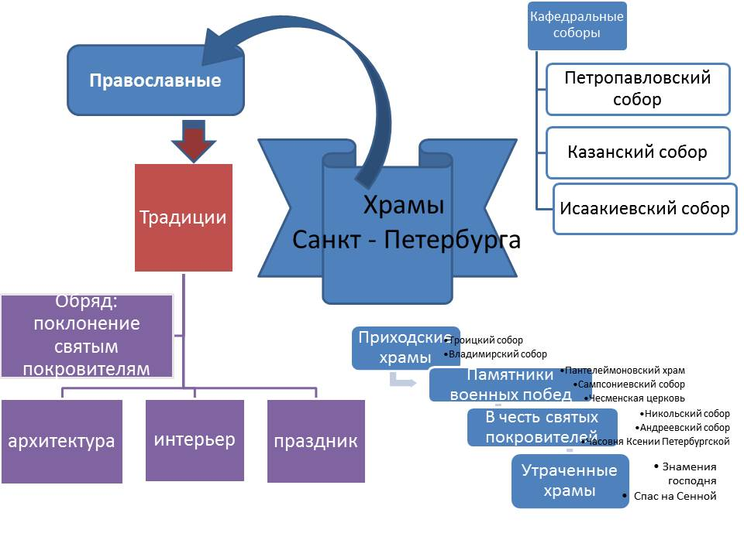
Усвоение образца комплексного применения ЗУН | 7минут | Приём:Синтез  Метод: словесно-индуктивный (Эвристическая беседа, ведущая к выводу) | Строительство храмов в разное время определялось:  - Сохранением православия как основной религии государства.  - Поклонением православным святым и праздникам.  - Сохранение памяти о военных победах России.  Путём голосования выбираются лучшие участники дискуссии.
Применение обобщенных ЗУН в новых условиях | 10 минут |  | Запись в тетради ответов на следующие вопросы при работе с текстом учебника (по выбору):  - Какие главные кафедральные соборы Петербурга вы знаете?  - Какие православные традиции сохраняются в Петербурге?  - Как православные традиции влияют на облик храмов?  - Почему храмы могут быть утрачены? Каковы причины уничтожения храмов?
Контроль и самоконтроль знаний, умений и навыков | 5 минут |  | Поверка ответов на вопросы.  Рассматривание иллюстрации утраченного храма Святой Троицы ( самого первого в Петербурге).
Подведение итогов урока. Рефлексия | 3 минуты |  | Оценивание ответов путём голосования ( выбор из лучших ответов на уроке среди экспертов и всех участников дискуссии)
Информация о домашнем задании | 2 минуты |  | Петербургская тетрадь, ч. 3, § 22, стр. 20-23.  Составить сообщение об утраченных храмах Петербурга

